Министерство науки и высшего образования РФ

Пензенский государственный университет

Кафедра «Вычислительная техника»

**ОТЧЁТ**

по лабораторной работе № 1

по курсу «Логика и основы алгоритмизации в инженерных задачах»

на тему «Простые структуры данных»

Выполнили ст. гр. 22ВВ2:

Рябов С. И.

Китаев Я. Е.

Аргаткин А. А.

Приняли:

Митрохин М.А.

Акифьев И.В

ПЕНЗА 2023

**Цель работы**

Изучение принципов работы простых структур данных и практическая работа с ними.

**Лабораторное задание**

**Задание 1:** написать программу, вычисляющую разницу между максимальным и минимальным элементами массива.

**Задание 2:** написать программу, реализующую инициализацию массива случайными числами.

**Задание 3:** написать программу, реализующую создание массива произвольного размера, вводимого с клавиатуры.

**Задание 4:** написать программу, вычисляющую сумму значений в каждом столбце (или строке) двумерного массива.

**Задание 5:** написать программу, осуществляющую поиск среди структур student структуру с заданными параметрами (фамилией, именем и т.д.).

**Описание программы**

Сначала пользователь выбирает с чем хочет работать: с массивами или структурами.

Если пользователь выбрал работу с массивами, то программа представляет возможность пользователю объявить размер двумерного массива, в котором будет содержаться элементы. Элементы можно будет заполнять, как вручную, так и программно, используя функцию, генерирующую случайные числа. Следующим действием программа сравнит все элементы массива, находит элемент с наибольшим и с наименьшим значением, вычисляет разницу между ними. Программа находит сумму элементов каждой строки и выводит ее.

В другом случае, программа спросит, пользователь сам хочет ввести данные в структуру или это сделает программа. Если пользователь выберет заполнять вручную, то он должен будет выбрать количество студентов и ввести их данные. Дальше пользователю представляется ввести параметры поиска, он моет ввести, как все параметры, так не вводить ничего. После поиска, будут выведены все совпадения, если совпадений нет, то не выведется ничего.

В программе было обработано большинство исключений, которые могу возникнуть во время работы программы.

**Результаты работы программы**

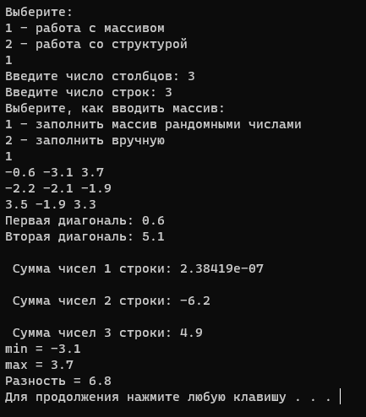

Рисунок 1 – Результаты работы программы (заполнение массива случайными числами с плавающей точкой)

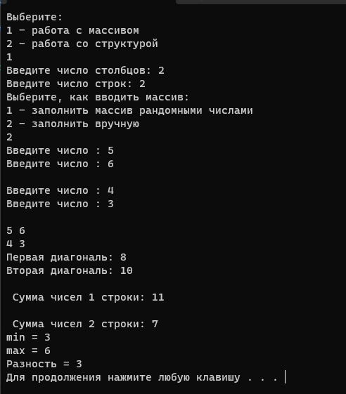

Рисунок 2 – Результаты работы программы (заполнение массивачислами введёнными с клавиатуры)

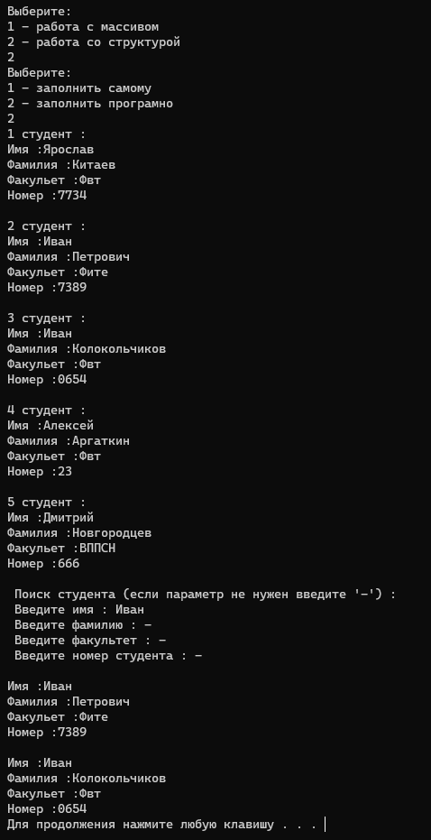

Рисунок 3 – Результаты работы программы (поиск всех студентов с именем «Иван»)

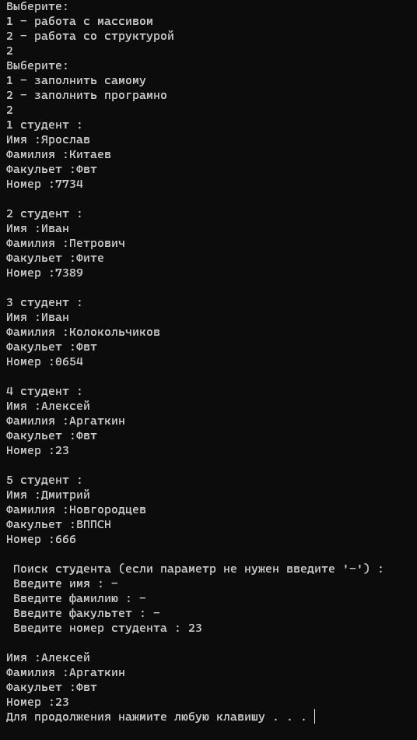

Рисунок 4 – Результаты работы программы (поиск всех студента с номером «23»)

**Листинг**

#include<stdio.h>

#include<Windows.h>

#include<time.h>

#include<stdlib.h>

#include<iostream>

#include<string>

using namespace std;

struct student {

string name, famil, facult, Nomstud;

}stud[5];

int main() {

srand(time(NULL));

setlocale(LC_ALL, "Rus");

string namepoisk, familpoisk, facultpoisk, Nomstudpoisk;

int v = 0;

while (v != 1 && v != 2) {

cout << "Выберите:\n1 - работа с массивом\n2 - работа со структурой\n";

cin >> v;

}

if (v == 1) { // Задание 1-4

int size1 = 0, size2 = 0;

float** mas;

while (size1 < 1) {

cout << "Введите число столбцов: ";

cin >> size1;

}

while (size2 < 1) {

cout << "Введите число строк: ";

cin >> size2;

}

mas = new float* [size1]; // создаём двумерный массив

for (int i = 0; i < size1; i++) {

mas[i] = new float[size2];

}

float max, min;

cout << "Выберите, как вводить массив:\n1 - заполнить массив рандомными числами \n2 - заполнить вручную \n";

int vibor;

cin >> vibor;

if (vibor == 1) { // заполняем массив случайными числами

for (int i = 0; i < size1; i++) {

for (int o = 0; o < size2; o++) {

mas[i][o] = (rand() % 100 - 50)*0.1;

cout << mas[i][o] << " ";

}

cout << "\n";

}

}

else if (vibor == 2) { // заполняем массив в ручную

for (int i = 0; i < size1; i++) {

for (int o = 0; o < size2; o++) {

cout << "Введите число : ";

cin >> mas[i][o];

}

cout << "\n";

}

for (int i = 0; i < size1; i++) { // выводим заполненный массив

for (int o = 0; o < size2; o++) {

cout << mas[i][o] << " ";

}

cout << "\n";

}

}

max = mas[0][0];

min = mas[0][0];

float sum;

float di1 = 0, di2 = 0;

if (size1 == size2) {

for (int i = 0; i < size1; i++) {

di1 += mas[i][i];

di2 += mas[i][size1 - i - 1];

}

cout << "Первая диагональ: " << di1 << "\n";

cout << "Вторая диагональ: " << di2 << "\n";

}

else { cout << "Матрица не квадратная"; }

for (int i = 0; i < size1; i++) {

sum = 0;

for (int o = 0; o < size2; o++) {

sum = sum + mas[i][o]; // считаем сумму чисел в строке

if (max < mas[i][o]) max = mas[i][o]; // ищём макс и мин число

if (min > mas[i][o]) min = mas[i][o];

}

cout << "\n Сумма чисел " << i + 1 << " строки: " << sum << "\n";

}

cout << "min = " << min << "\nmax = " << max << "\nРазность = " << max - min << "\n";

}

else { // задание 5

v = 0;

while (v != 1 && v != 2) {

cout << "Выберите:\n1 - заполнить самому\n2 - заполнить програмно\n";

cin >> v;

}

if (v == 1) { // заполнение элементов структуры вручную

for (int i = 0;i < 5;i++) {

cout << "Введите имя " << i + 1 << " студента : ";

cin >> stud[i].name;

cout << "Введите фамилию " << i + 1 << " студента : ";

cin >> stud[i].famil;

cout << "Введите факультет " << i + 1 << " студента : ";

cin >> stud[i].facult;

cout << "Введите номер " << i + 1 << " студента : ";

cin >> stud[i].Nomstud;

cout << "\n";

}

}

else { // заполнение элементов структуры в программе

stud[0].name = "Ярослав";

stud[0].famil = "Китаев";

stud[0].facult = "Фвт";

stud[0].Nomstud = "7734";

stud[1].name = "Иван";

stud[1].famil = "Петрович";

stud[1].facult = "Фите";

stud[1].Nomstud = "7389";

stud[2].name = "Иван";

stud[2].famil = "Колокольчиков";

stud[2].facult = "Фвт";

stud[2].Nomstud = "0654";

stud[3].name = "Алексей";

stud[3].famil = "Аргаткин";

stud[3].facult = "Фвт";

stud[3].Nomstud = "23";

stud[4].name = "Дмитрий";

stud[4].famil = "Новгородцев";

stud[4].facult = "ВППСН";

stud[4].Nomstud = "666";

}

for (int i = 0;i < 5;i++) { // выводим заполненные данные

cout << i + 1 << " студент : \n";

cout << "Имя :" << stud[i].name << "\n";

cout << "Фамилия :" << stud[i].famil << "\n";

cout << "Факульет :" << stud[i].facult << "\n";

cout << "Номер :" << stud[i].Nomstud << "\n";

cout << "\n";

}

// вводим параметры для поиска студента

cout << " Поиск студента (если параметр не нужен введите '-') : \n Введите имя : ";

cin >> namepoisk;

cout << " Введите фамилию : ";

cin >> familpoisk;

cout << " Введите факультет : ";

cin >> facultpoisk;

cout << " Введите номер студента : ";

cin >> Nomstudpoisk;

int shet = 0;

string none = "-";

for (int i = 0; i < 5; i++) { // осуществляем поиск студента по введённым выше параметрам

shet = 0;

if (stud[i].name == namepoisk || namepoisk == none) {

shet++;

}

if (stud[i].famil == familpoisk || familpoisk == none) {

shet++;

}

if (stud[i].facult == facultpoisk || facultpoisk == none) {

shet++;

}

if (stud[i].Nomstud == Nomstudpoisk || Nomstudpoisk == none) {

shet++;

}

if (shet == 4) {

cout << "\nИмя :" << stud[i].name << "\n";

cout << "Фамилия :" << stud[i].famil << "\n";

cout << "Факульет :" << stud[i].facult << "\n";

cout << "Номер :" << stud[i].Nomstud << "\n";

}

}

}

system("pause");

return 0;

}

**Выводы**

В ходе выполнения лабораторной работы была разработана программа, позволяющая пользователю работать со структурами и массивами. Для этого был повторен и углублен матерьял, касающийся простых структур данных.